Белов Г.А., Петров К.И.
(Чебоксары, ЧГУ)

Схема управления полумостовым
резонансным преобразователем
постоянного напряжения типа LLC

Резонансные LLC преобразователи постоянного напряжения (ППН) отличаются возможностью получения высокого КПД, малых габаритов и массы при сравнительно высоких рабочих частотах. Анализ статических характеристик подобных преобразователей методом основной гармоники представлен в работах [1–3]. В предлагаемой статье рассматривается замкнутая система управления резонансным ППН типа LLC, реализованная на восьмивыводной микросхеме UCC25600 (рис. 1).
…………………………текст..тезисов…………………..
Назначение выводов микросхемы представлено в табл. 2.

Таблица 2
Назначение выводов микросхемы

Вывод |  | Вход/  выход | Описание
Назва-ние | № | Вход/  выход | Описание
DT | 1 | Вход | Этот вывод задаёт мёртвое время для управляющих импульсов для верхнего и нижнего транзисторов резонансного инвертора
GD1 | 8 | Выход | Выводы драйверов для верхнего и нижнего ключевых силовых транзисторов
GD2 | 5 | Выход
GND | 6 | – | Земля
OC | 3 | Вход | Вывод цепи защиты от перегрузок силовой части по току.
VCC | 7 | – | Вывод для подачи напряжения питания.
RT | 2 | Вход | Ток, вытекающий из этого вывода, устанавливает частоту импульсов на драйверах затворов.
SS | 4 | Вход | Этот вывод служит для установки времени плавного пуска системы.

………………………………………………………………………
Время задержки (рис. 2) может быть рассчитано по следующей формуле:
(1)
где U_{4(SS)} – напряжение на выводе 4 (SS), до которого заряжается конденсатор C_{SS}, U_{4(SS)} = 1,2 В; I_{4(SS)} – ток на выводе 4 (SS), например, I_{4(SS)} = 175 мкА или 5 мкА.

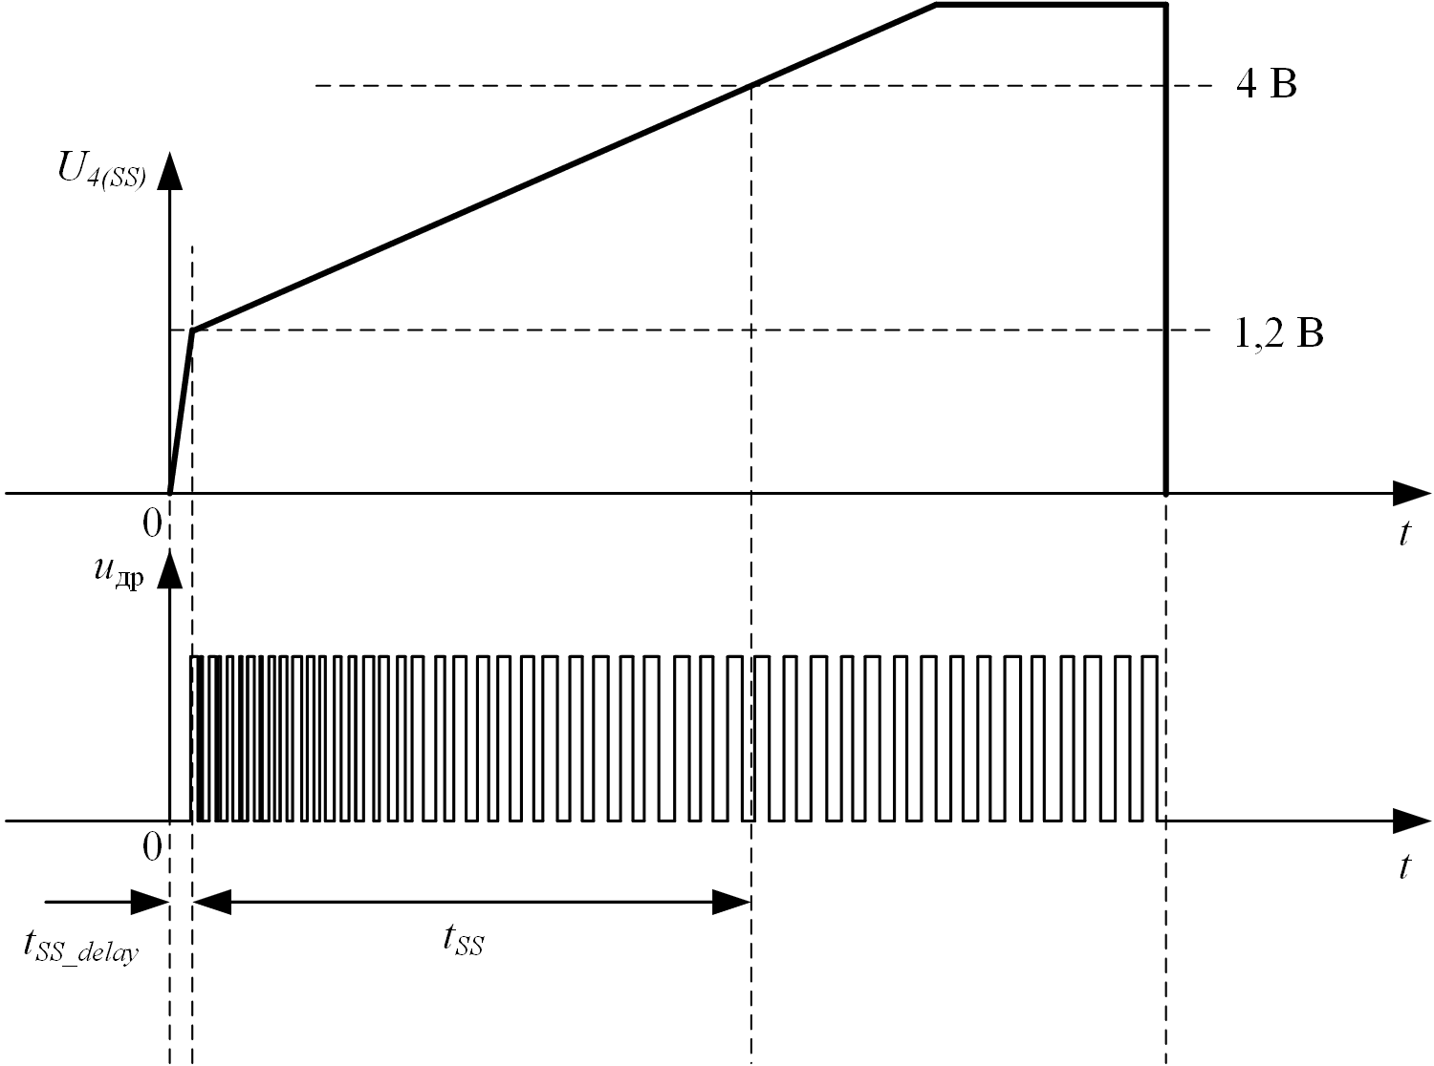
Рис. 2. Последовательность плавного пуска:
– напряжение на драйвере затвора силового транзистора

Литература
1. Silvio De Simone. LLC Resonant Half-Bridge Converter Design Guideline. Application Note AN2450. [Электронный ресурс]. Режим доступа: www.st.com (дата обращения 20.12.2022).
2. Sam Abdel-Rahman. Resonant LLC Converter: Operation and Design. Application Note AN2012-09. [Электронный ресурс]. Режим доступа: www.infineon.com (дата обращения 20.12.2022).
3. Белов Г. А., Павлова А. А. Анализ резонансного преобразователя постоянного напряжения типа LLC методом основной гармоники // Практическая силовая электроника. 2018. № 1(69). С. 2–10.

